# RA晚上日结报错处理办法

1. UC4中PF.ORACLE_ANALYTICS_TOP_LEVEL是RA抽取数据步骤，如果该步骤下的子过程出现黄色，被卡住的时候，首先查看batch的report  
   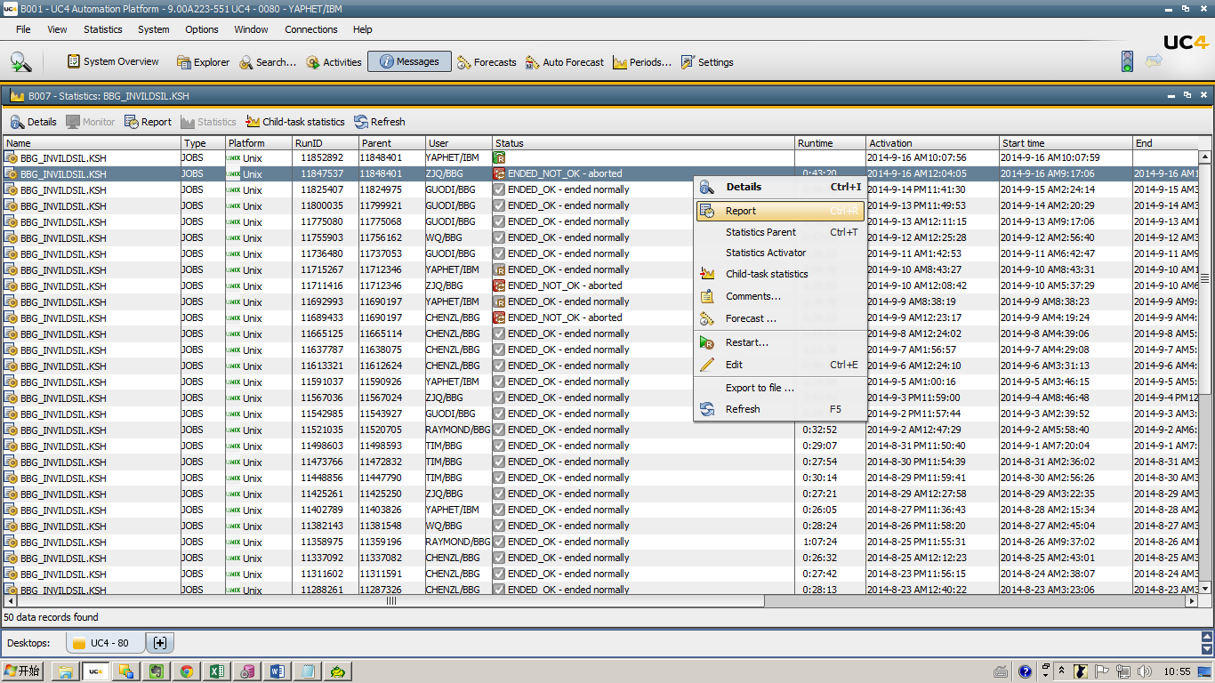  
   当REPORT中出现如下信息：  
   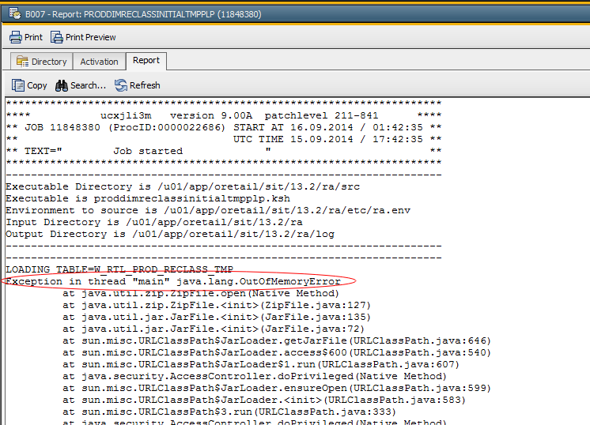  
   那么restart这个batch即可。  
   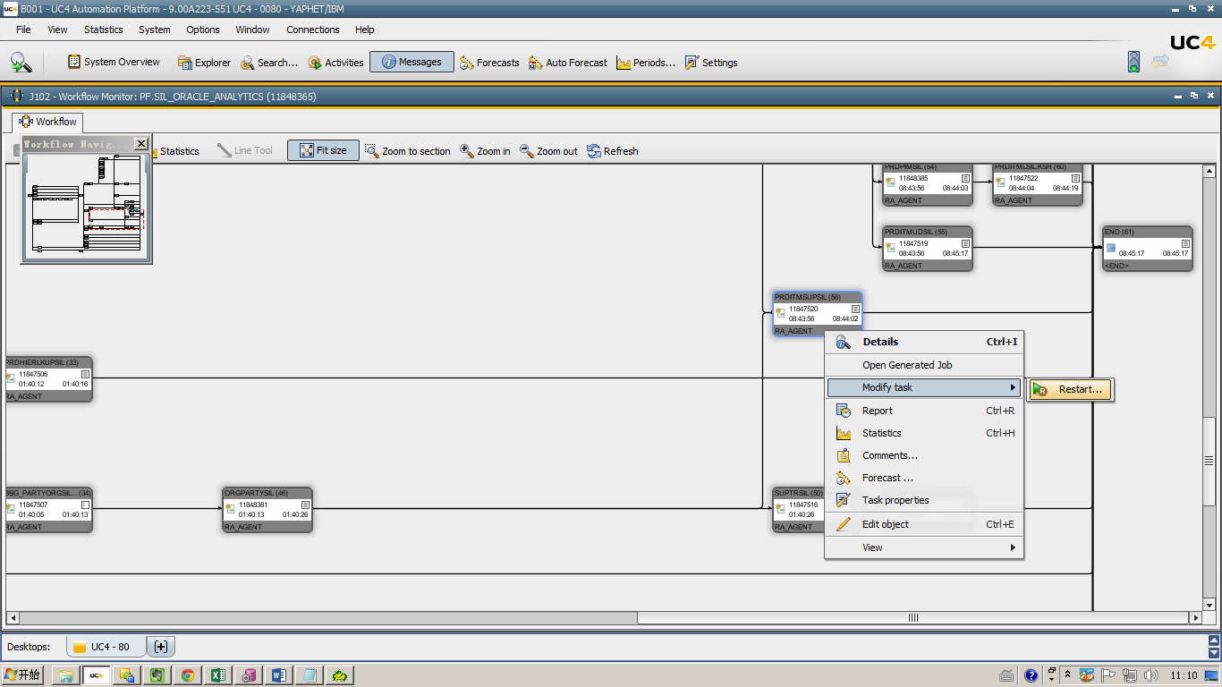
2. 如果UC4中BBG_INVILDSIL.KSH（在PF.SIL_FACT_LOAD下）报错，显示黄色，请查看此batch的Report，当出现All child sessions have failed. 登录RADM数据库（用户名：RADM,密码：RADM），执行：TRUNCATE TABLE RADM.C_LOAD_DATES; 然后再在UC4中restart这个batch。

TNSNAME配置，192.168.2.210已配置：

BBG_PROD_RDW =

(DESCRIPTION =

(ADDRESS_LIST =

(ADDRESS = (PROTOCOL = TCP)(HOST = ra-scan.bbgretek.com.cn)(PORT = 1521))

)

(CONNECT_DATA =

(SERVER = DEDICATED)

(SERVICE_NAME = radb)

)

)  
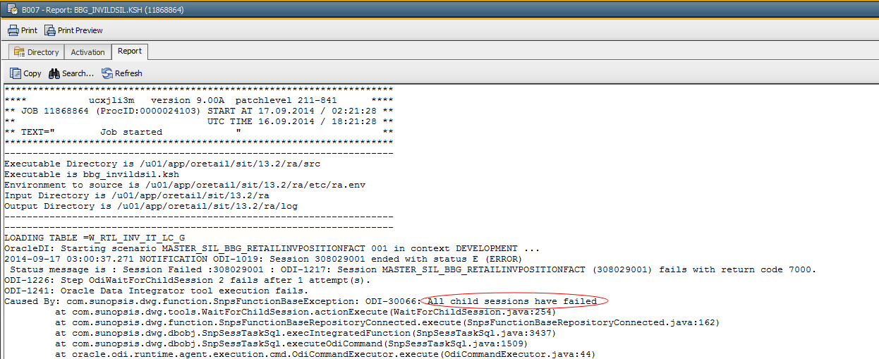

1. 如果UC4下的其他KSH在UC4中报错：在rms数据库中执行：TRUNCATE TABLE RA_RMS.C_LOAD_DATES; 在RADM数据库中执行：TRUNCATE TABLE RADM.C_LOAD_DATES; 然后在restart 报错的KSH。